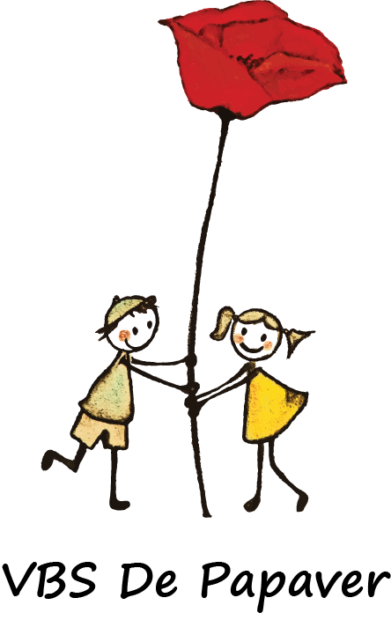

Vrije Basisschool DE PAPAVER
Adegem Dorp 16A - 9991 Adegem
050/71 15 93
directie@depapaver.be
www.depapaver.be

Kalender met belangrijke data voor schooljaar 2020 - 2021:

Begin van het schooljaar en hervatting van de lessen:
  - dinsdag 1 september

Vrije dagen van het eerste trimester:

- pedagogische studiedag: maandag 5 oktober 2020
- herfstvakantie: van zaterdag 31 oktober 2020 t.e.m. zondag 8 november 2020
- Wapenstilstand: woensdag 11 november 2020
- pedagogische studiedag: vrijdag 27 november 2020
- kerstvakantie: van zaterdag 19 december 2020 t.e.m. zondag 3 januari 2021

Vrije dagen van het tweede trimester:

  - krokusvakantie: van zaterdag 13 februari 2021 t.e.m. zondag 21 februari 2021
- pedagogische studiedag: woensdag 24 maart 2021
- paasvakantie: van zaterdag 3 april 2021 t.e.m. zondag 18 april 2021

Vrije dagen van het derde trimester:

- Dag van de Arbeid: zaterdag 1 mei 2021
- O.-H.-Hemelvaart: donderdag 13 mei 2021
- overbruggingsdag: vrijdag 14 mei 2021
- facultatieve verlofdag: maandag 17 mei 2021
- Pinkstermaandag: maandag 24 mei 2021
- facultatieve verlofdag: maandag 7 juni 2021

De zomervakantie vangt aan op woensdagmiddag 30 juni om 12u05.

Rapporten en oudercontacten:

lager – oudercontact en rapport: woensdag 28 en donderdag 29 oktober
kleuter – oudercontact: maandag 23 en dinsdag 24 november
rapport: vrijdag 18 december
kleuter – oudercontact: week van 1 maart (voor specifieke zorgen)
lager – oudercontact en rapport: woensdag 24 en donderdag 25 maart
kleuter – oudercontact: maandag 31 mei en dinsdag 1 juni
lager – oudercontact en rapport: enkel op uitnodiging van de school voor kinderen waarvoor dit noodzakelijk is

Feesten en speciale gelegenheden:

Canadees-Pools-Britse dag: geen deelname van onze school dit jaar
Wapenstilstand: woensdag 11 november
Sinterklaasfeest: vrijdag 4 december
Nieuwjaarsreceptie: vrijdag 8 januari
Carnavalsfeest: vrijdag 12 februari
Papaverrun: vrijdag 2 april
Preventiedag L6: vrijdag 30 april
Schoolfeest: nog te bepalen
Afscheidsreceptie en proclamatie 6e leerjaar: donderdag 24 juni
Wedstrijd Zanzy’s – Nicky’s: vrijdag 25 juni
Afscheid 3e kleuterklas: vrijdag 25 juni
Personeelsvergadering: woensdagvoormiddag 25 augustus
Klusjesdagen 2021: vrijdag 2 juli en donderdag 26 augustus
Openingsreceptie schooljaar 2020-2021: vrijdag 27 augustus

Sportweken en –dagen:

Sportdag voor L 1 – 2 – 3: vrijdag 29 januari
Sportdag L4 en L5: vrijdag 19 maart
Sportdag kleuters P1 – K1-2: donderdag 22 april
Sportdag voor K3: vrijdag 23 april

Meerdaagse uitstappen:

zeeklas voor L3 te Koksijde: 10 t.e.m 12 mei
plattelandsklas voor L4 aan de Boerekreek: 25 t.e.m 28 mei
tweedaagse voor L5 te Ieper: 6 en 7 mei

Eerste communie en vormsel:

Eerste communie voor eerste leerjaar: zondag 2 mei
Vormselviering 12-jarigen: zaterdag 15 mei

Peuterkijkdagen:

Vrijdag 20 november
Vrijdag 22 januari
Vrijdag 26 maart
Vrijdag 4 juni

